**洛谷平台的使用手册**

为了能够在课后检验同学们的学习情况，我们这节课教给了同学们如何使用“洛谷”平台。这个平台中有1万余道，收录了近25年来所有的真题以及其他省市的考试用题。该手册是请同学们学习如何注册，登陆以及使用洛谷。

首先打开同学们使用家用电脑，并打开“洛谷”平台的链接：<https://www.luogu.com.cn/>，该网站建议大家收藏，因为之后的课程会多次使用到，而且同学们想要自己练习的时候也需要打开它做题。

下图就是打开洛谷后的主界面。

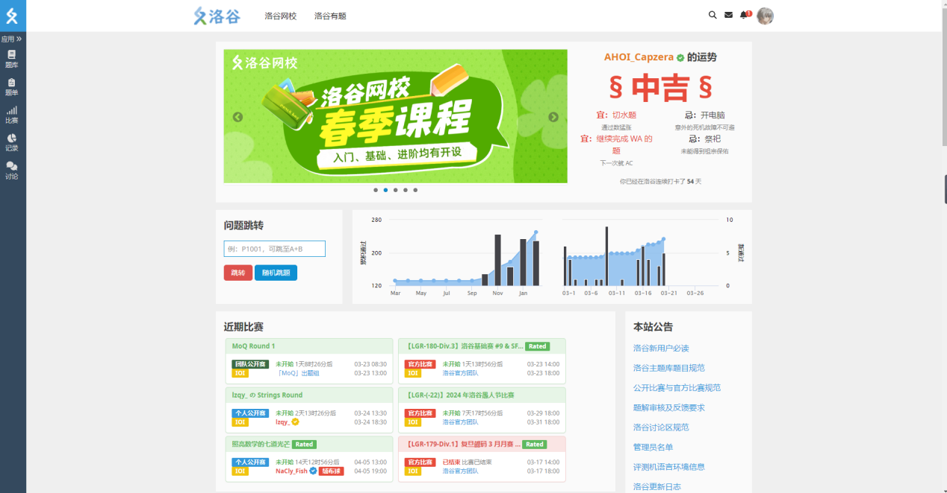

请各位同学点击右上方的“注册”。

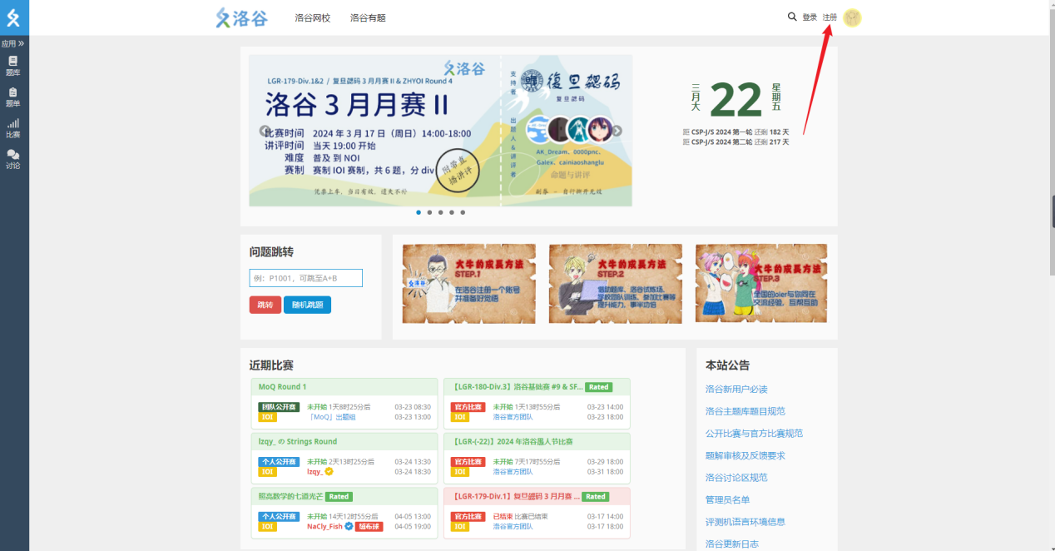

进入到网站的注册页面。

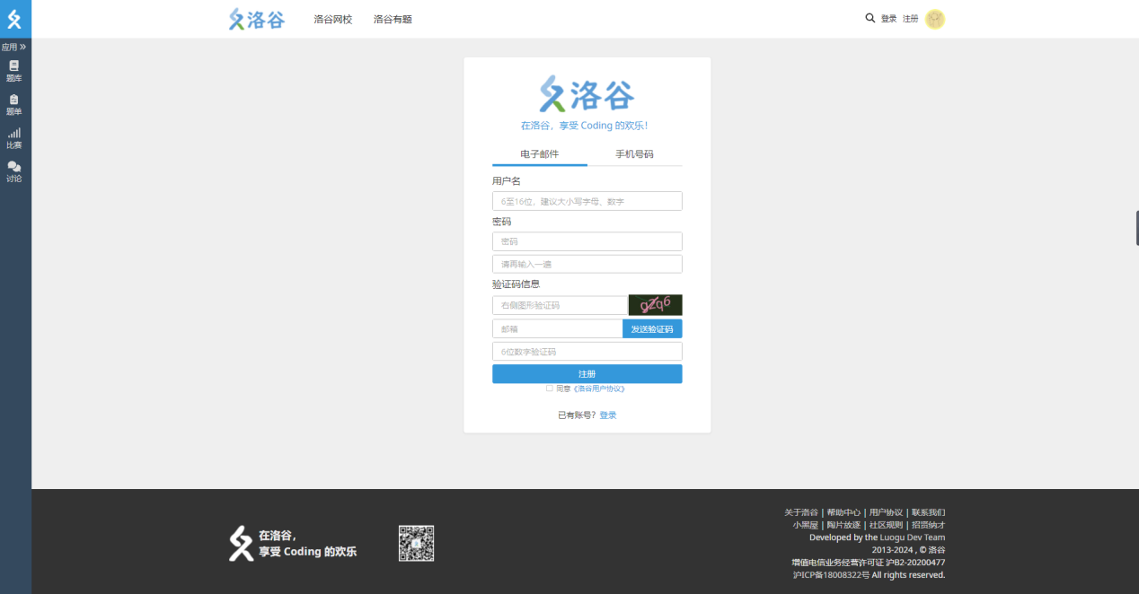

其中第一项“用户名”请同学们输入一个自己喜欢的ID，可以是姓名全拼(Zhangsan(张三))也可以是自己的英文名(Henrry)或者其他只要是好记的名字均可，如果发现重名的情况，可以在名字的后面加一串数字(Zhangsan1234)来作区分。

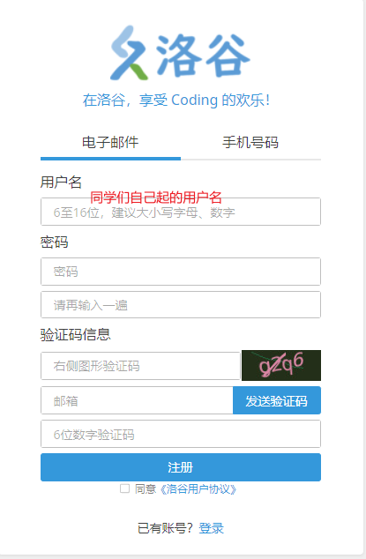

第二项“密码”请同学们输入一串自己**可以记住**的密码，可以是生日、电话号码、家庭住址的门牌号等，一定不要遗忘或者将密码交给他人，包括老师，这是我们登陆进入“洛谷”网站的钥匙。没有钥匙是不可以进入“洛谷”大门的。

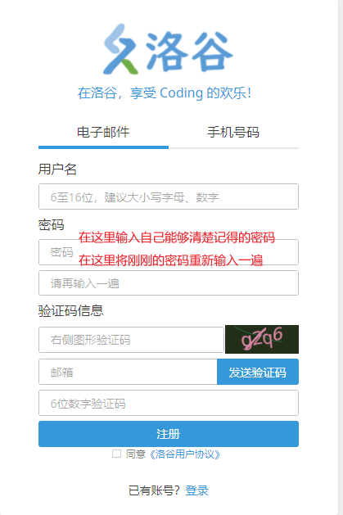

第三项“验证码”请同学们输入验证码右侧图片里的字母，如果这个地方敲出发现是中文的话，同学们可以按一下键盘左下角的**Shift**键再次输入图片中的字母，如果图片的字母实在难以辨认，请点击图片就可以更换一张其他图片了。

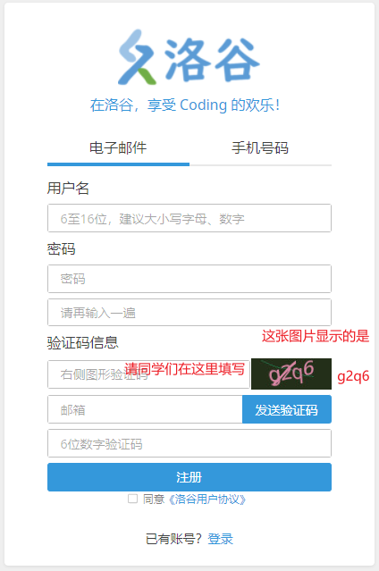

第四项的“邮箱”请各位同学使用自己的QQ邮箱、微信邮箱，或者问问爸爸妈妈询问一个邮箱并填入邮箱的地址，然后点击右侧的“发送验证码”后，登陆邮箱。

这里老师用QQ邮箱举例，老师的QQ号是**1786126188**，所以陈老师的QQ邮箱就是<1786126188@qq.com>，QQ号后+@qq.com就是邮箱地址。然后点开邮箱的收件箱，同学们会收到一封来自洛谷的邮件，打开它，能够找到一个6位数字的“验证码”，将验证码填在洛谷注册页面的

第五项。

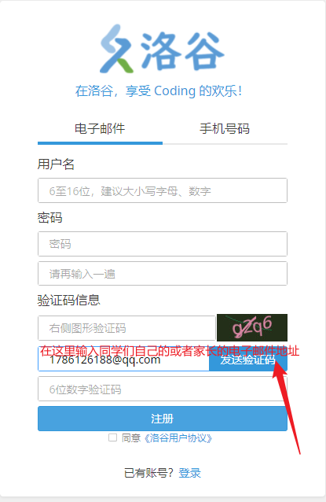

然后需要注意哦！在注册下方有一个□同意《洛谷用户协议》

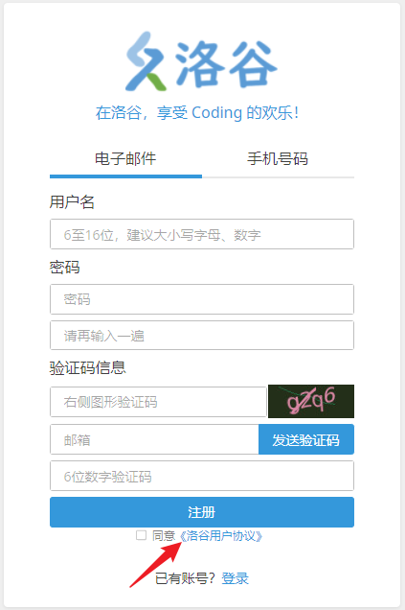

点击那个小方框(□)打上勾，再点击“注册”按钮就可以啦！

注册“洛谷”后，请同学们回到洛谷的首页并登陆“洛谷”。

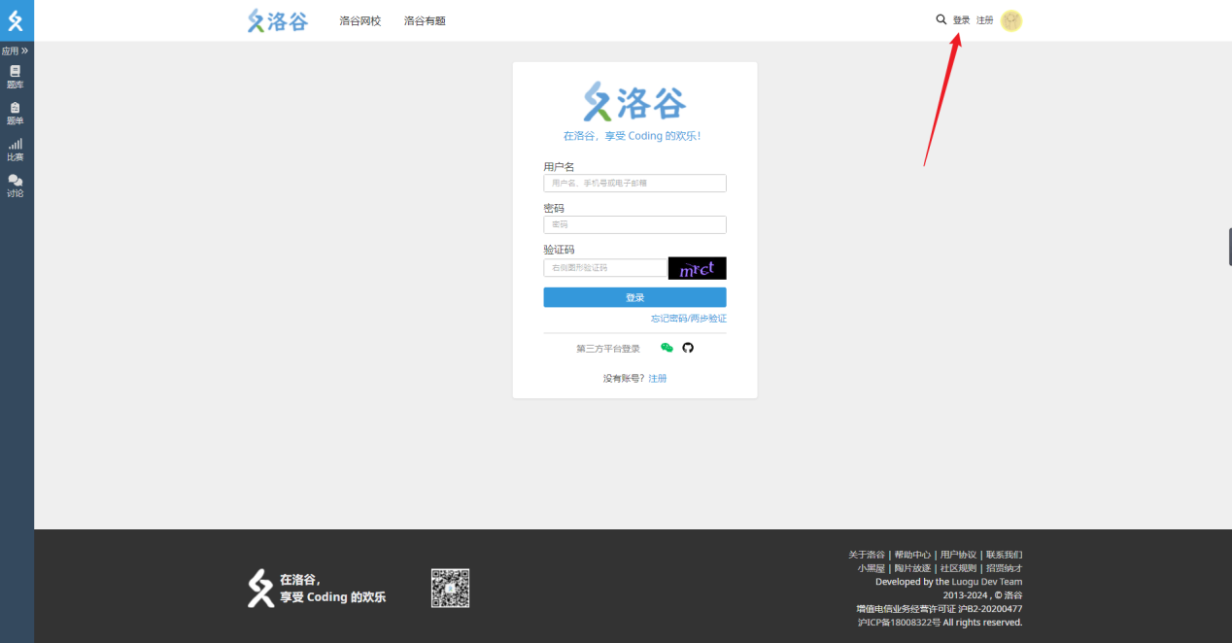

在这个界面输入同学们刚刚填写的用户名，或者电子邮箱地址

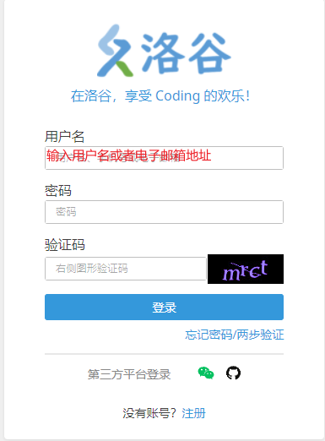

然后输入密码和验证码点击登陆就可以使用洛谷了。

当同学们打开洛谷后，在浏览器的地址输入部分输入我们班级的团队地址：

<https://www.luogu.com.cn/team/75777>，然后点击回车键(Enter)就可以跳转到我们的团队界面了。

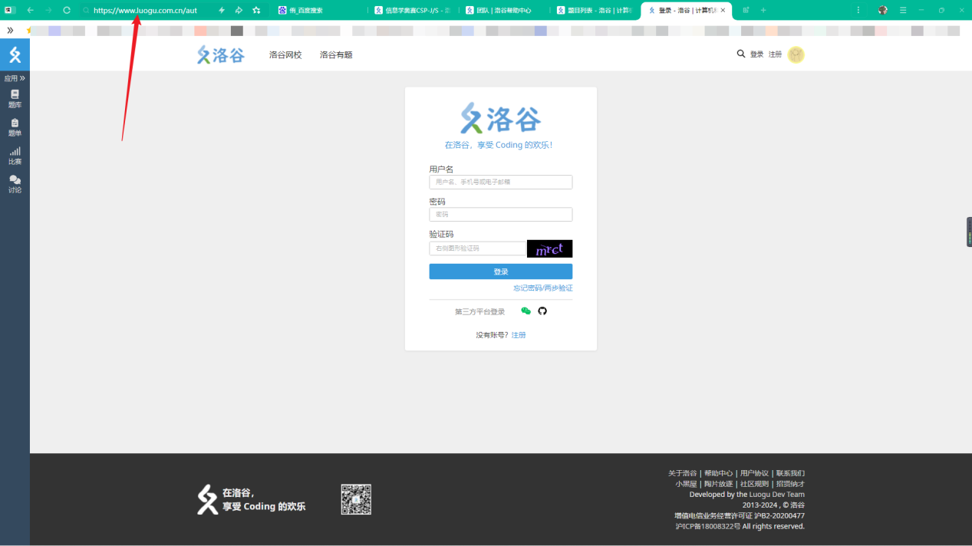

点击加入团队按钮，就成为我们团队的一份子啦！

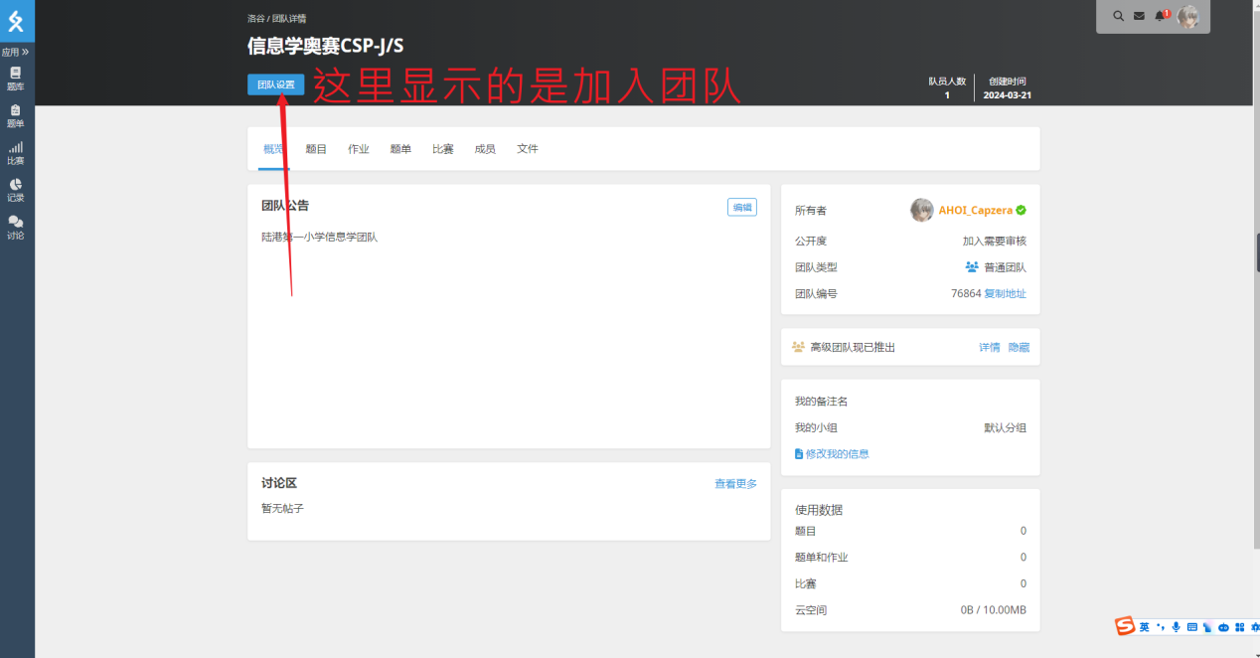

在团队中，点击“作业”按钮就可以看到我们布置的作业。

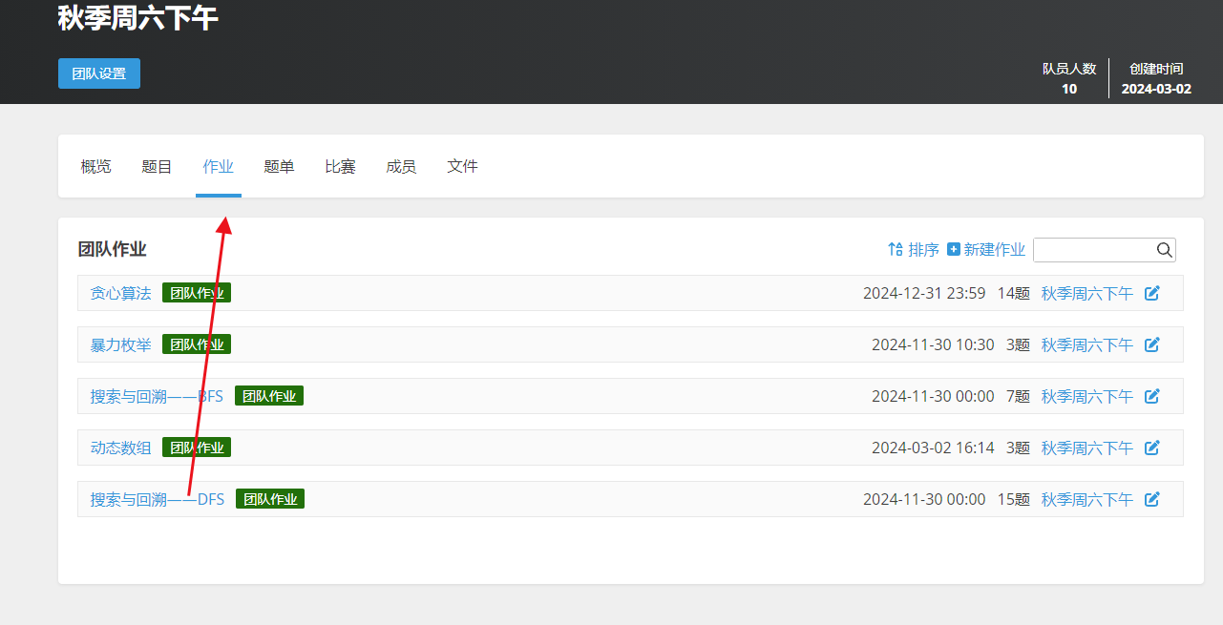

那同学们下一次进入洛谷，想要再次找到我们的团队也很简单。

首先打开洛谷的链接：

<https://www.luogu.com.cn/>

把鼠标轻轻地放在右上角的头像处但是不点击，然后会弹出一个菜单，在菜单中选择“我的团队”并点击就可以回到团队页面了。

